**Лапец Катерина (Łapciowa Katerzyna, Katarzyna, Katryna)**

19 мая 1784 г – крещение сына Карпа (РГИА 823-2-18, лист 226об, №12/1784-р (коп)).

12 ноября 1786 г – крещение дочери Катерыны (РГИА 823-2-18, лист 232об, №27/1786-р (коп)).

1 сентября 1789 г – крещение дочери Зофьи (НИАБ 136-13-894, лист 7об, №44/1789-р (ориг)).

3 апреля 1793 г – крещение сына Марцина (НИАБ 136-13-894, лист 19об, №34/1793-р (ориг)), (РГИА 823-2-18, лист 247,№14/1793-р (коп)).

19 июля 1803 г – крестная мать Пракседы, дочери Курылы и Крыстыны Александровичей с деревни Клинники (НИАБ 937-4-32, лист 9об, №16/1803-р).

**РГИА 823-2-18:** Лист 226об. **Метрическая запись №12/1784-р (коп).**

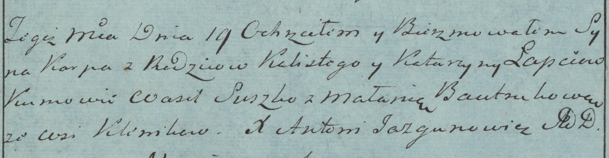

Дедиловичская Покровская церковь. 19 мая 1784 года. Метрическая запись о крещении.

Łapec Karp – сын родителей с деревни Клинники.

Łapec Kalist – отец.

Łapciowa Katarzyna – мать.

Suszko Wasil– кум.

Bautrukowa Małania- кума.

Jazgunowicz Antoni– ксёндз.

**РГИА 823-2-18:** Лист 232об. **Метрическая запись №27/1786-р (коп).**

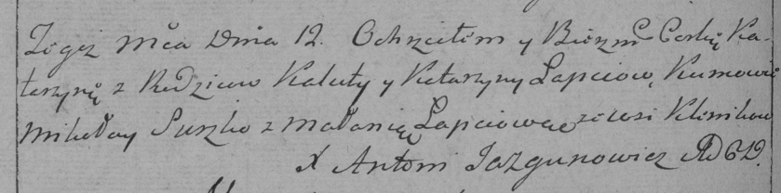

Дедиловичская Покровская церковь. 12 ноября 1786 года. Метрическая запись о крещении.

Łapciowna Katerzyna – дочь родителей с деревни Клинники.

Łapiec Kaluta – отец.

Łapciowa Katarzyna – мать.

Suszko Mikołay– кум.

Łapciowa Małania- кума.

Jazgunowicz Antoni– ксёндз.

**НИАБ 136-13-894:** Лист 7об. **Метрическая запись №44/1789-р (ориг).**



Дедиловичская Покровская церковь. 1 сентября 1789 года. Метрическая запись о крещении.

Łapciowna Zofia – дочь родителей с деревни Клинники.

Łapać Kaluta – отец.

Łapciowa Katryna – мать.

Szuszko Mikołay - кум.

Łapciowa Małanija - кума.

Jazgunowicz Antoni – ксёндз.

**НИАБ 136-13-894:** Лист 19-об. **Метрическая запись №34/1793-р (ориг).**

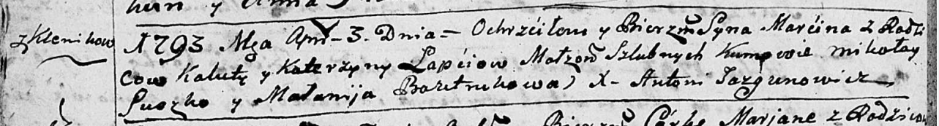

Дедиловичская Покровская церковь. 3 апреля 1793 года. Метрическая запись о крещении.

Łapać Marcin – сын родителей с деревни Клинники.

Łapać Kaluta – отец.

Łapać Katerzyna – мать.

Suszko Mikołay - кум.

Bautrukowa Małanija - кума.

Jazgunowicz Antoni – ксёндз.

**РГИА 823-2-18:** Лист 247. **Метрическая запись №14/1793-р (коп).**

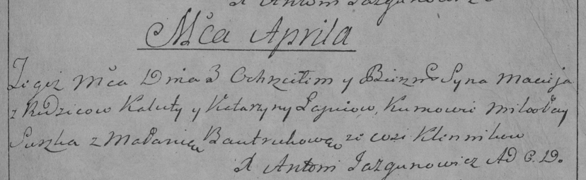

Дедиловичская Покровская церковь. 3 апреля 1793 года. Метрическая запись о крещении.

Łapiec Maciey – сын родителей с деревни Клинники.

Łapiec Kaluta – отец.

Łapciowa Katarzyna – мать.

Suszko Mikołay – кум.

Bautrukowa Małania – кума.

Jazgunowicz Antoni – ксёндз.

**НИАБ 937-4-32:** Лист 9об. **Метрическая запись №16/1803-р.**

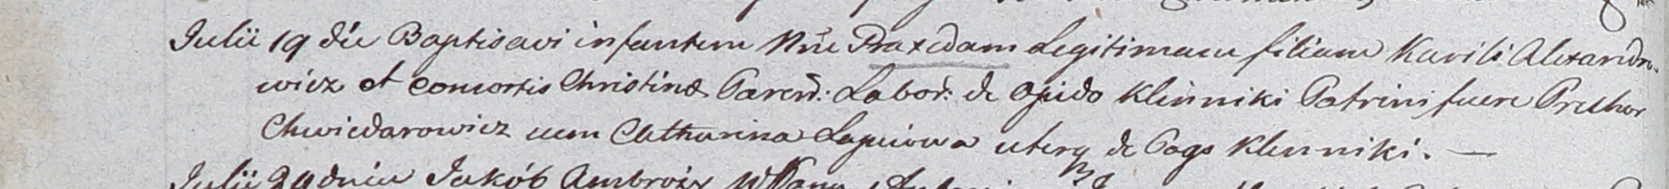

Дедиловичский костел Наисвятейшего Сердца Иисуса. 19 июля 1803 года. Метрическая запись о крещении.

Alexandrowiczowna Praxeda – дочь крестьян с деревни Клинники.

Alexandrowicz Kuriło – отец.

Alexandrowiczowa Christina – мать.

Chwiedorowicz Prochor – крестный отец, с деревни Клинники.

Łapciowa Catharina – крестная мать, с деревни Клинники.

Galinowski Joann – ксёндз, комендант Дедиловичского костела.